附件4
会议酒店预定
本次会议提供两家推荐酒店:蔓兰酒店交大创新港店、沣东紫锦酒店。请各位参会代表自行预订酒店，预订时请声明参加“2024年中国电机工程学会第十八届青年学术会议”。2024年4月10日前预订，可享受酒店会议协议价，因会议预订酒店的房间数量有限，请尽早预订。
酒店一：蔓兰酒店交大创新港店
地址：陕西省西咸新区沣西新城交大创新港莱科国际大厦蔓兰酒店，周边有地铁站（创新港东）
会议协议价：400元（含早）
距会场距离：约1公里
酒店预定电话：黄经理，18502970122
通勤方式：会务创新港观光车，5分钟车程，早晚往返
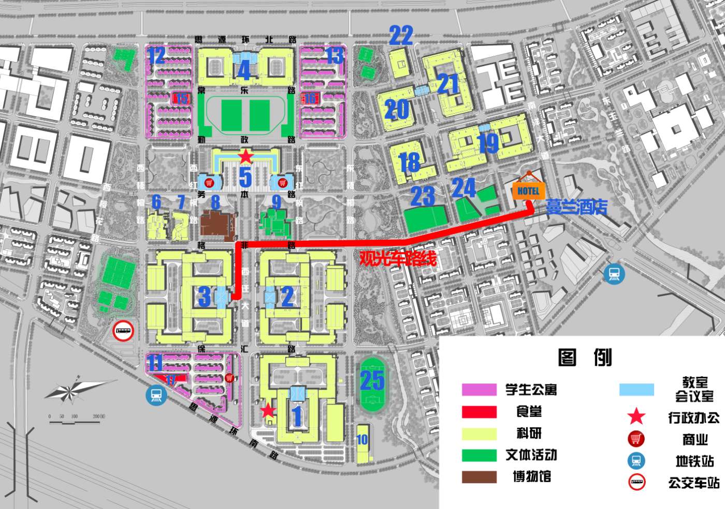

蔓兰酒店至会场示意路线
酒店二：西安沣东紫锦酒店
地址：陕西省西安市沣东新城沣东一路，周边有地铁站（沣东城市广场）
会议协议价：350元（含早）
距会场距离：约12公里
酒店预定电话：宋经理，13571886324/15109217475
通勤方式：会务大巴车，25分钟车程，早晚往返
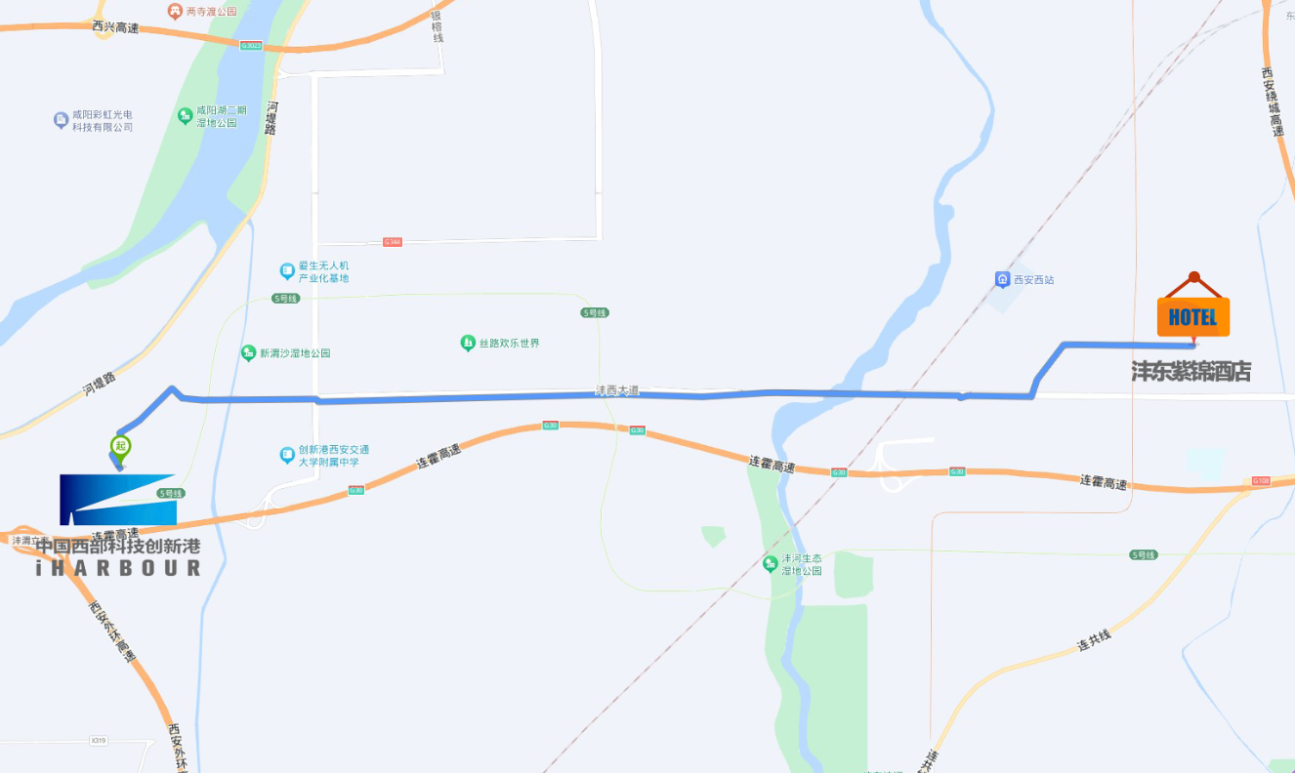
西安沣东紫锦酒店至会场示意路线

